**3. A feladat Hunyadi János törökellenes harcaival kapcsolatos.**

**Oldja meg a feladatokat a források és ismeretei segítségével!**

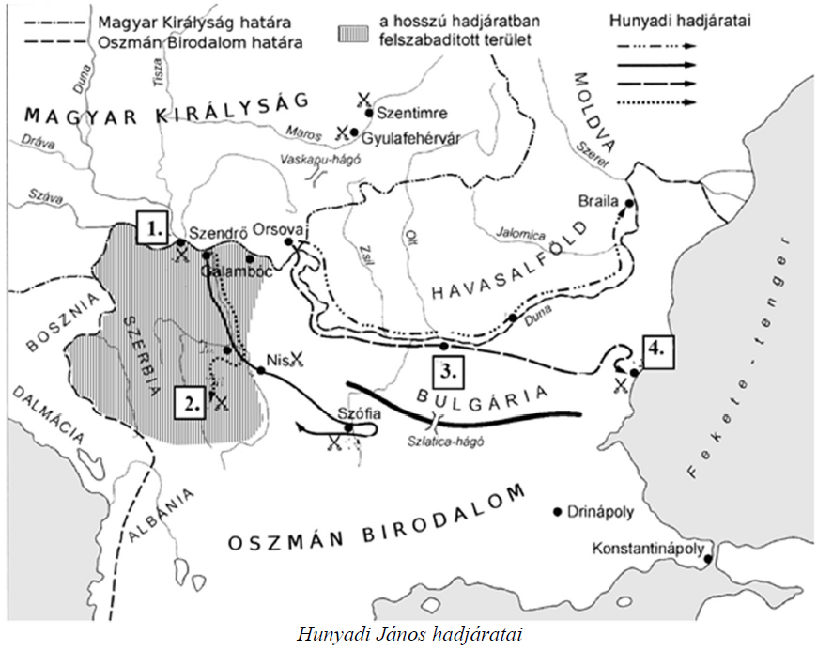

**A)** „Mikor Ulászló király látta, hogy az ellenséges lovasság megfut, s Amurat

[II. Murád szultán] császár meg tábora megrémült: nyomban megindította az őrizetére

rendelt dandárt, s míg a vajda úr és a többiek másfelől dühös harcot folytattak, meg

akarta rohanni és legázolni a császár táborát. Mikor tehát a sűrűn álló gyalogcsapatok

közé került, egész dandárával együtt leverték, elnyomták és megölték. Az ellenség

már le volt győzve, le volt verve, nem is remélt diadalt, s most váratlanul jutott hozzá.”

*(Thuróczy János: A magyarok krónikája)*

**B)** „Ezenfelül maga a császár vezérelt számos hajót, melyeket tengeri hajók módjára

készítettek: ezekkel megszállta a vár alatt folyó Duna és Száva vizét, hogy vízi úton

senki sem vihetett segítséget a várba. […] Elérkezett végre a félelmetes ostromhoz a

besztercei gróf úr [Hunyadi], eme virtusra és vitézségre termett férfiú. Csekély számú

zsoldosa volt csak a nagy ellenséggel szemben. Magyarországbeli keresztet viselő

számos népek is verődtek össze Kapisztrán János fráter alatt, hogy harcoljanak

Krisztus nevéért.” *(Thuróczy János: A magyarok krónikája)*

**a) Állapítsa meg, hol és mikor zajlottak a szöveges forrásokban leírt csaták! Egészítse ki értelemszerűen a táblázatot!** (Helyszínek megnevezése 1-1 pont, sorszám és évszám 0,5-0,5 pont.)

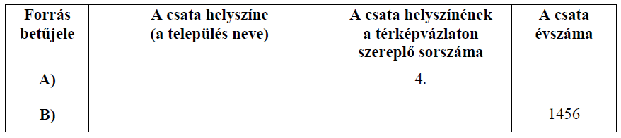

**b) Karikázza be annak a két állításnak a sorszámát, amelyek igazak Hunyadi térképvázlaton jelölt hadjáratainak céljaira!** (Elemenként 0,5 pont.)

1. Hunyadi hadjáratainak célja Konstantinápoly felszabadítása volt a török uralom alól.

2. Hunyadi hadjáratainak célja a balkáni ütközőállamok fenntartása volt.

3. Hunyadi hadjáratainak célja a Fekete-tenger feletti uralom megszerzése volt.

4. Hunyadi hadjáratainak célja a török kiűzése volt Európából.

5. Hunyadi hadjáratainak célja kormányzói hatalmának a Balkánra történő kiterjesztése volt.

**Megoldás**

